МИНИСТЕРСТВО НАУКИ И ВЫСШЕГО ОБРАЗОВАНИЯ РОССИЙСКОЙ ФЕДЕРАЦИИ
ФЕДЕРАЛЬНОЕ ГОСУДАРСТВЕННОЕ БЮДЖЕТНОЕ ОБРАЗОВАТЕЛЬНОЕ
УЧРЕЖДЕНИЕ ВЫСШЕГО ОБРАЗОВАНИЯ
«ПОВОЛЖСКИЙ ГОСУДАРСТВЕННЫЙ ТЕХНОЛОГИЧЕСКИЙ УНИВЕРСИТЕТ»

Кафедра радиотехники и связи

Отчет по лабораторной работе №3
“Анализ протокола HTTP”

Выполнил: обучающийся гр. ИСТ-33
Борисов В.Э.
Проверил: Чесноков С. Е.

Дата защиты _____________________
Оценка _________________________

Йошкар-Ола
2026

1 задание: Загрузка файла трассировки HTTP. В этом задании мы открываем готовый файл с записанным трафиком в Wireshark и смотрим общую статистику: сколько всего пакетов, сколько запросов и ответов.
Открываем файл:
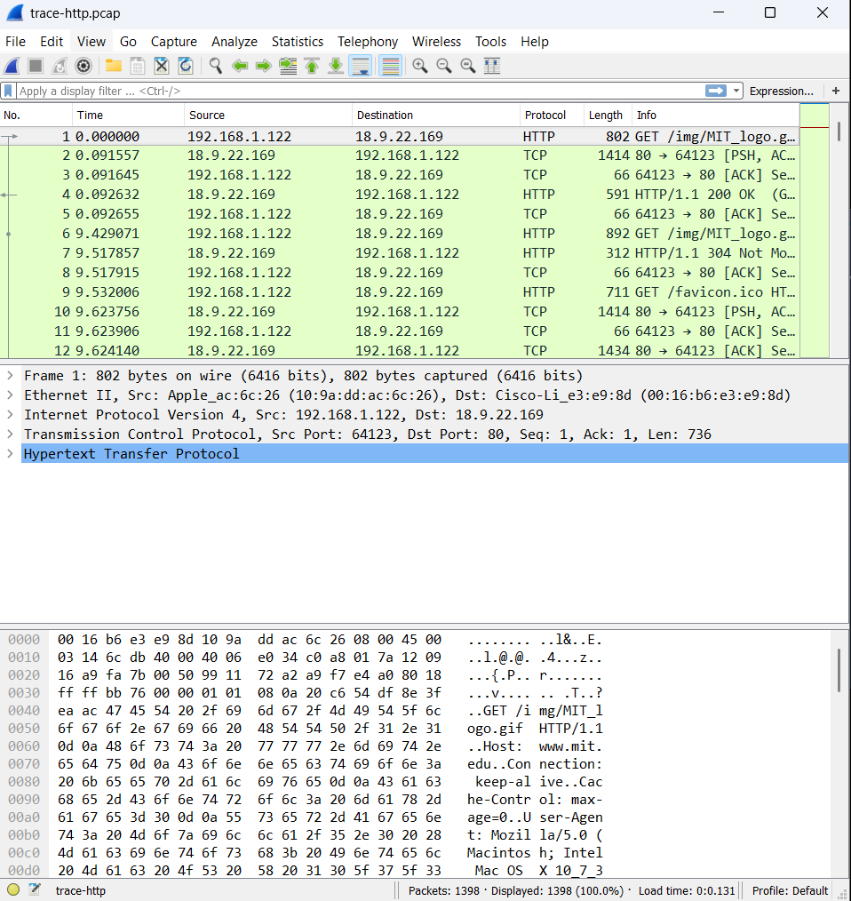
Определяем общее количество перехваченных пакетов и объем перехваченных данных в байтах:
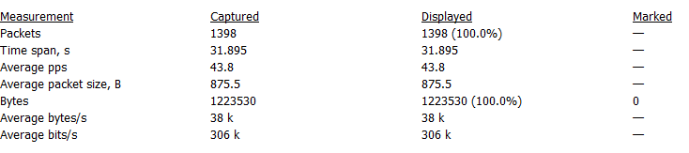
Подсчитываем количество HTTP-запросов и количество HTTP-ответов:
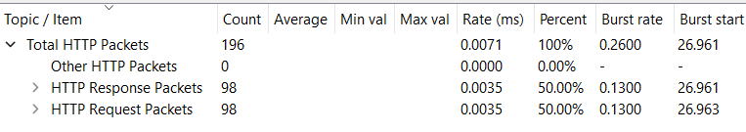
Количество HTTP-запросов: 98
Количество HTTP-ответов: 98

2 задание: фильтрация HTTP-трафика в Wireshark и анализ содержимого запросов и ответов. В этом задании мы применяем фильтр «http», находим конкретный GET-запрос и разбираем его по частям: какие заголовки отправил браузер и что ответил сервер.
- Проводим фильтрацию по HTTP:

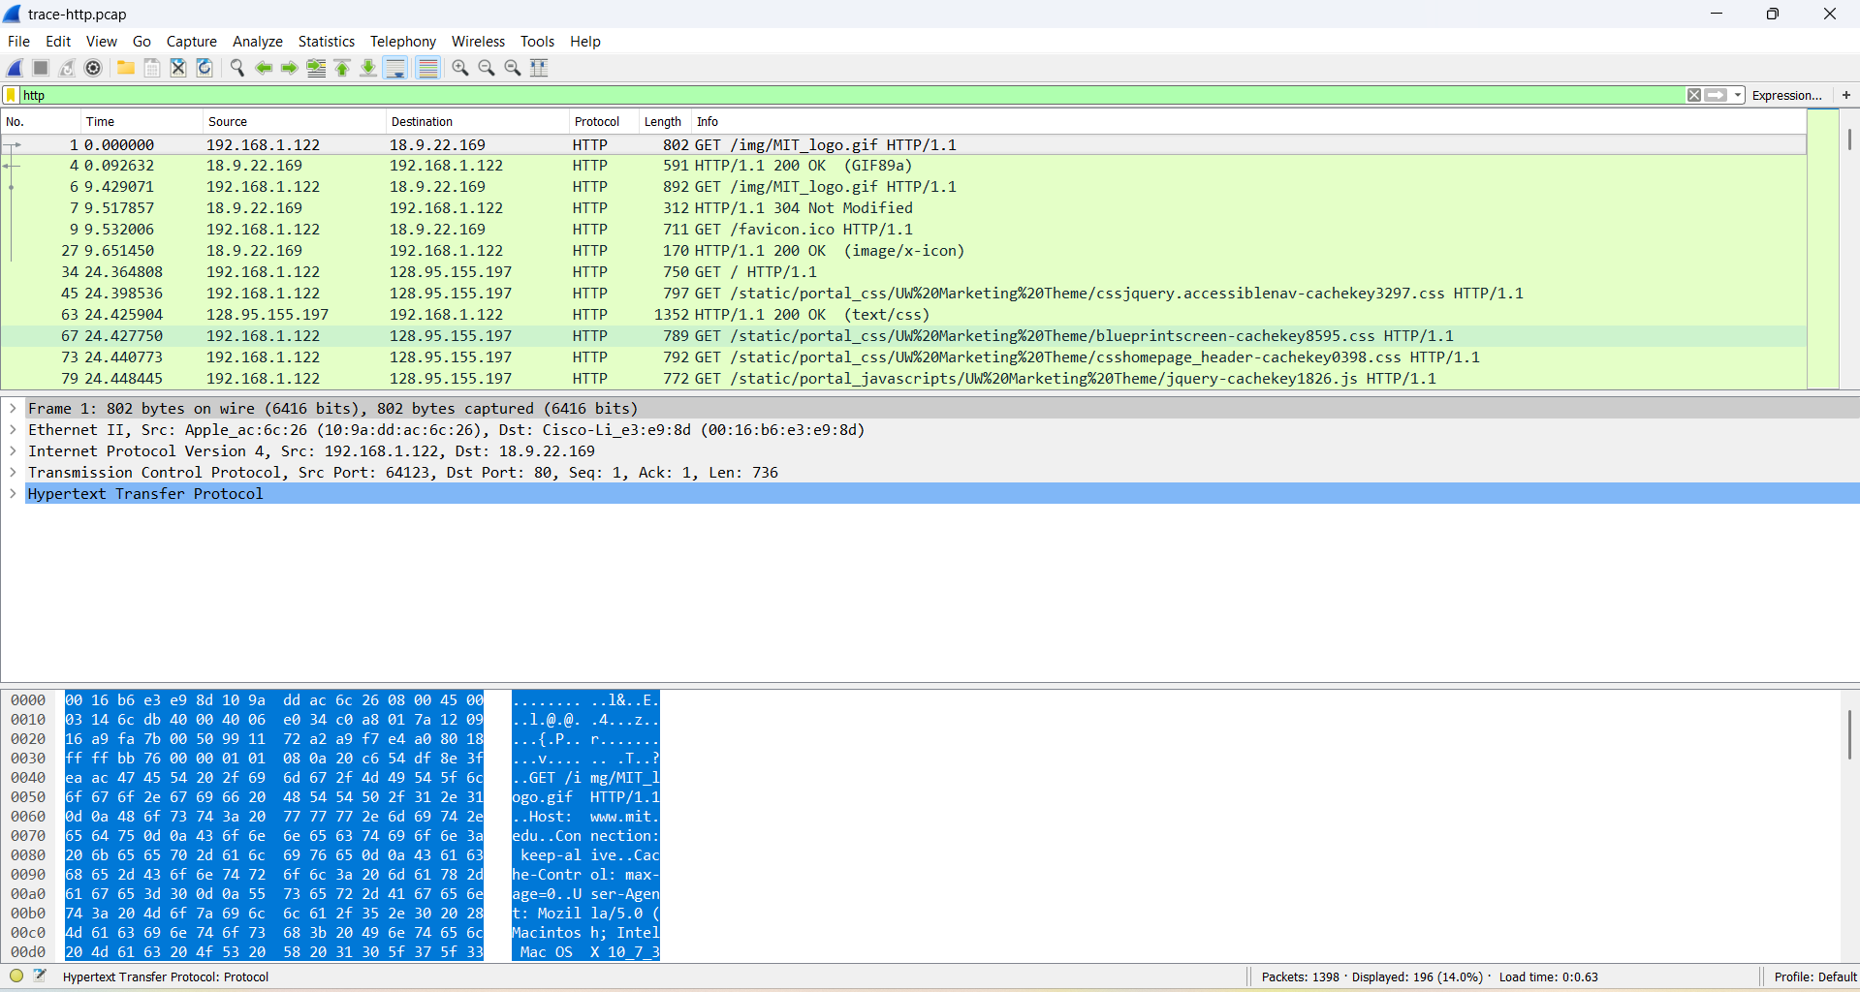
Количество HTTP-пакетов: 196 (14 %) из 1398 пакетов
- Фильтрация по TCP:
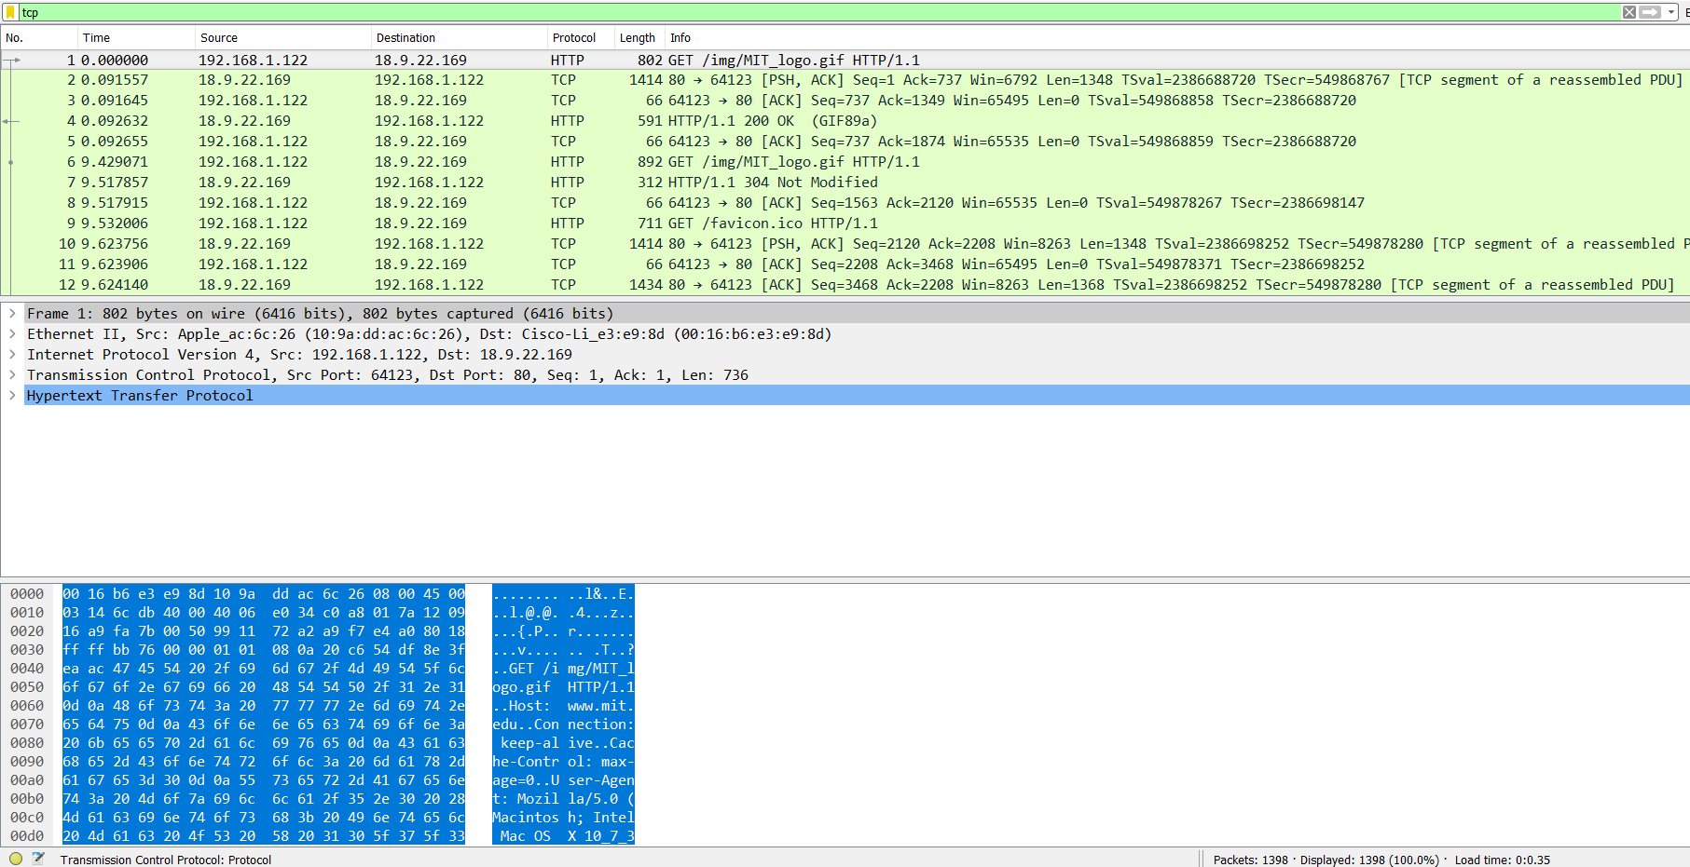
Количество TCP-пакетов: 1398 из 1398 (100%)

- Фильтрация TCP по 80 порту:
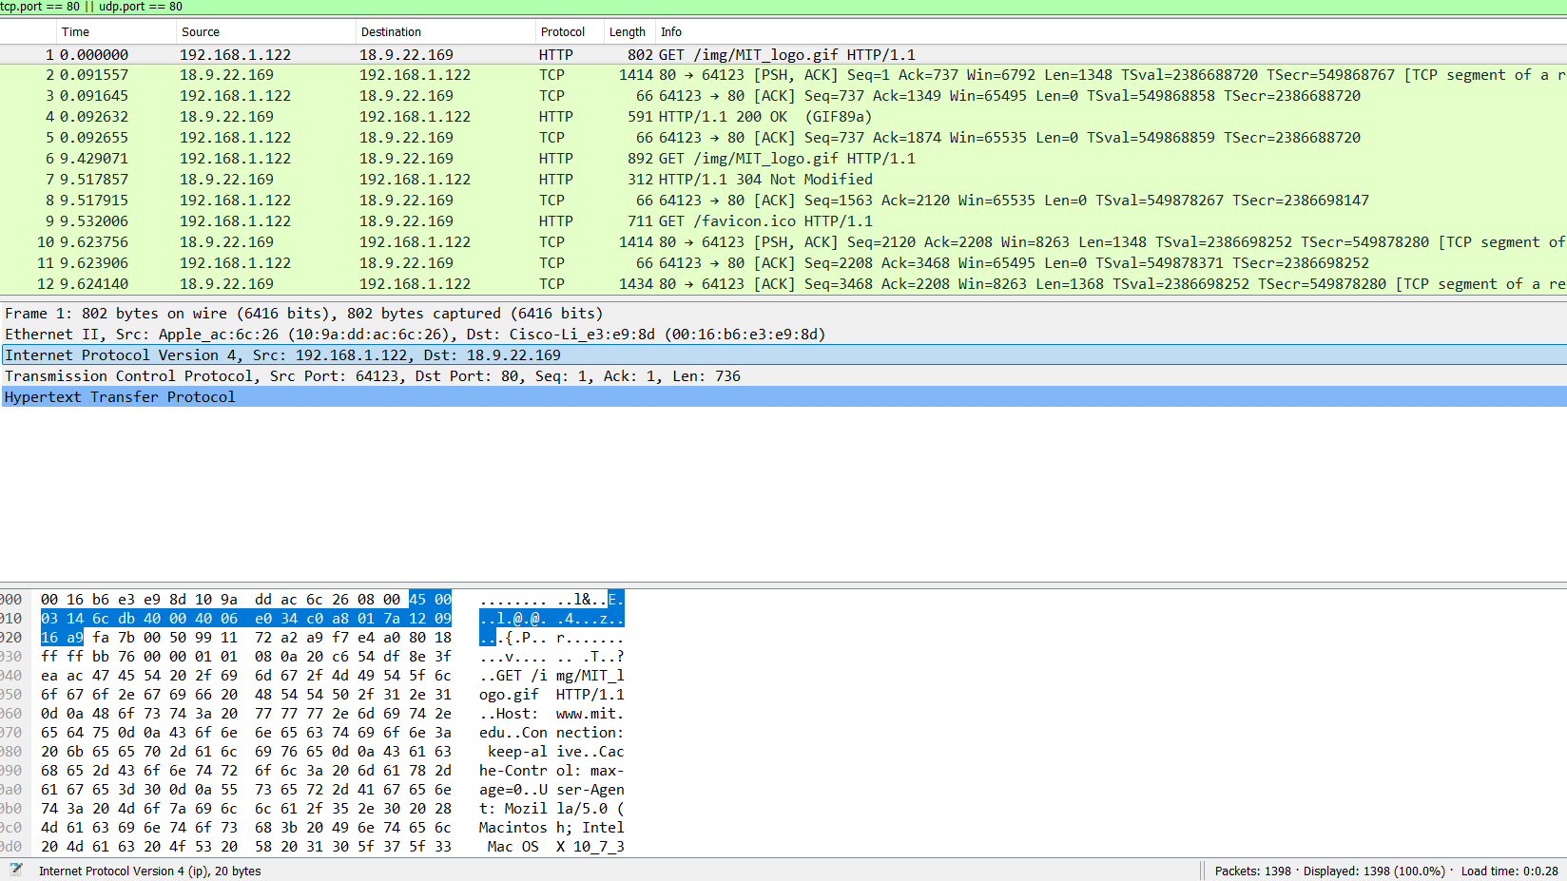
Фильтр показывает, что пакетов TCP по 80 порту 1398 из 1398 всех пакетов (100%)
- Анализ первого GET-запроса:

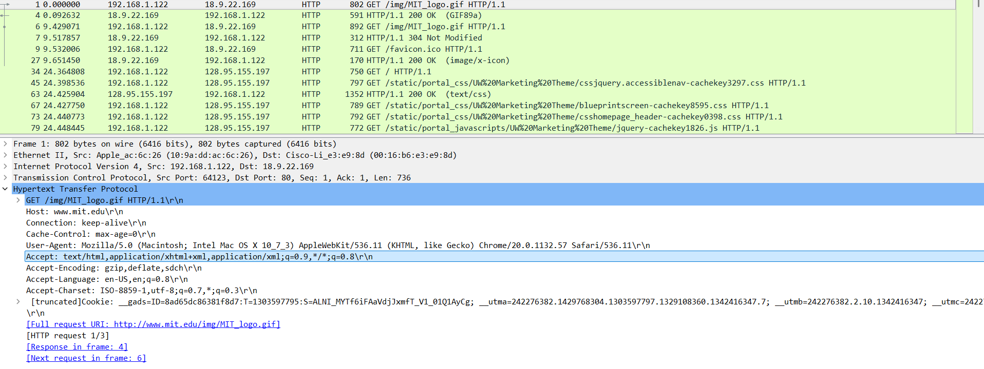
Заголовки GET-запроса:
Host — обязательный заголовок, указывающий доменное имя (и, при необходимости, порт) сервера, к которому обращается клиент. Без него сервер не сможет определить, какой именно сайт запрашивается, особенно при виртуальном хостинге, когда на одном IP-адресе размещено несколько сайтов.
User-Agent — содержит информацию о браузере, его версии и операционной системе клиента. Сервер использует эти сведения для адаптации ответа под конкретное устройство, браузер или платформу.
Accept — перечисляет MIME-типы контента, которые клиент готов принять в ответе (например, текст, изображения, видео). Позволяет серверу выбрать наиболее подходящий формат для отдачи.
Accept-Encoding — указывает методы сжатия, поддерживаемые клиентом. Сервер может сжать ответ, чтобы уменьшить объём передаваемых данных и ускорить загрузку.
Accept-Language — сообщает предпочитаемый язык ответа. Сервер может вернуть контент на нужном языке, если поддерживает мультиязычность.
Cookie — содержит cookie-файлы, ранее сохранённые браузером для этого сайта. Используются для идентификации сессии, аутентификации пользователя, хранения настроек и аналитики.
Cache-Control — управляет кэшированием запроса. Указывает клиенту и промежуточным серверам, можно ли кэшировать запрос и при каких условиях использовать сохранённую копию.
Connection — определяет тип соединения. Значение keep-alive означает, что TCP-соединение не будет закрыто после ответа и может быть использовано для последующих запросов, что снижает накладные расходы.

- Анализ GET-ответа на предыдущий запрос:
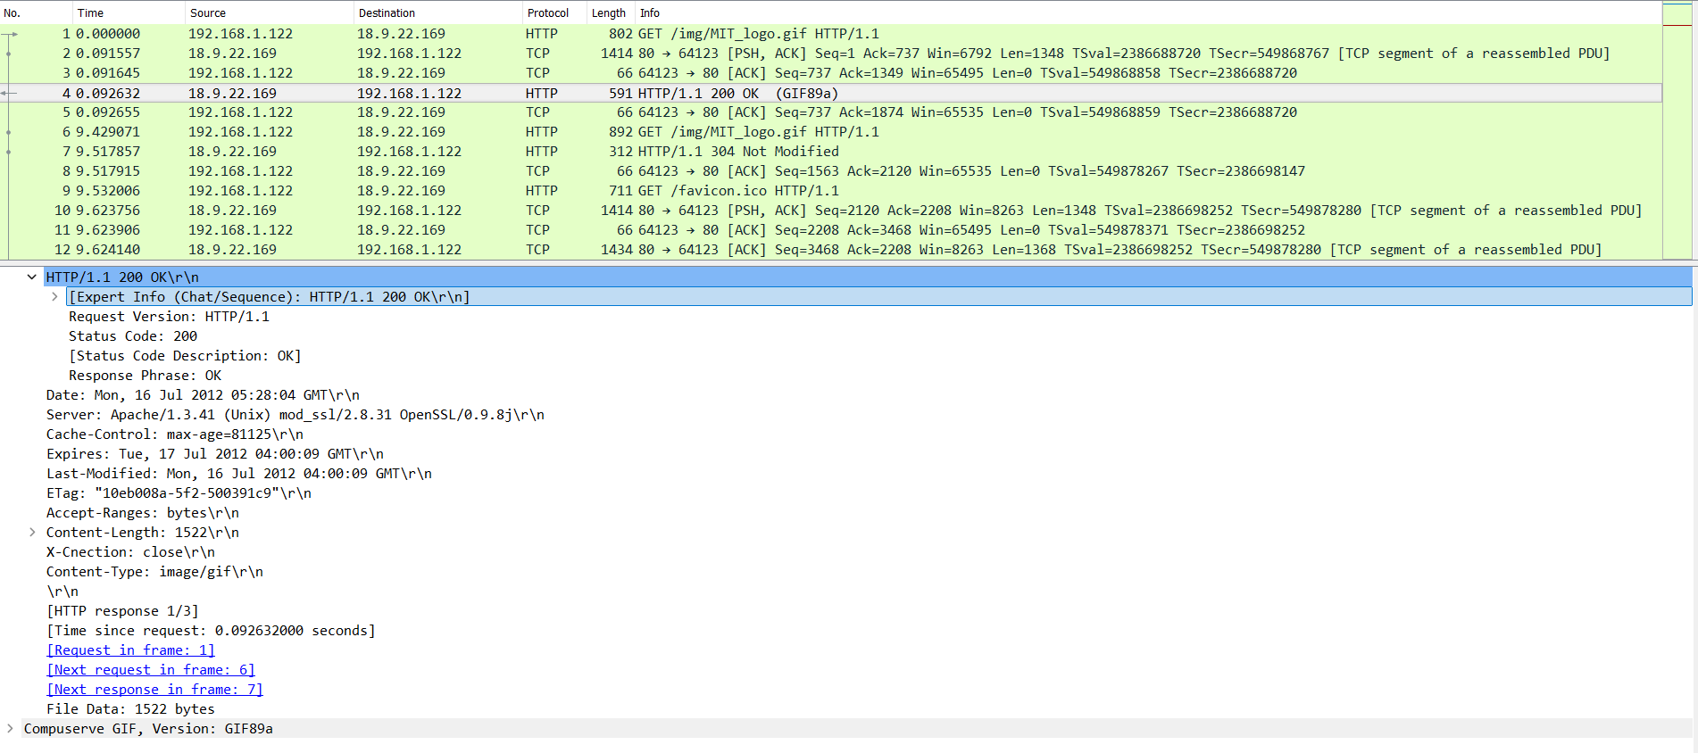
Status Code — трёхзначный код состояния, показывающий результат обработки запроса. Например, 200 — успешная передача, 404 — ресурс не найден, 304 — контент не изменился.
Response Phrase — текстовое пояснение кода состояния, облегчающее чтение (например, OK, Not Found, Not Modified).
Server — указывает тип и версию веб-сервера, а также операционную систему, на которой он работает. Полезен для диагностики, но также раскрывает информацию о серверном ПО.
Date — дата и время генерации ответа сервером в формате GMT. Используется для расчёта времени жизни кэша и синхронизации.
Last-Modified — показывает, когда запрашиваемый ресурс последний раз изменялся. Применяется для кэширования: если ресурс не менялся, сервер может вернуть код 304 Not Modified вместо повторной передачи данных.
Content-Type — MIME-тип содержимого ответа. Сообщает браузеру, как интерпретировать тело ответа: как HTML-страницу, изображение, CSS-файл, JSON и т.д.
Content-Length — размер тела ответа в байтах. Позволяет клиенту определить, когда загрузка завершена, и корректно отобразить прогресс.
Cache-Control — управляет кэшированием ответа. Указывает, можно ли сохранять ответ в кэше, на какой срок и при каких условиях использовать сохранённую копию.
Expires — дата, после которой кэшированная копия считается устаревшей. Альтернатива или дополнение к Cache-Control.
Etag — уникальный идентификатор версии ресурса. Позволяет клиенту при повторном запросе проверить, изменился ли ресурс с момента последней загрузки, и избежать повторной передачи неизменённого контента.
Connection — определяет тип соединения. Значение Keep-Alive означает, что TCP-соединение остаётся открытым для последующих запросов.

3 задание: кэширование контента. В этом задании мы будем рассматривать принцип работы кэширования.
Повторный запрос:
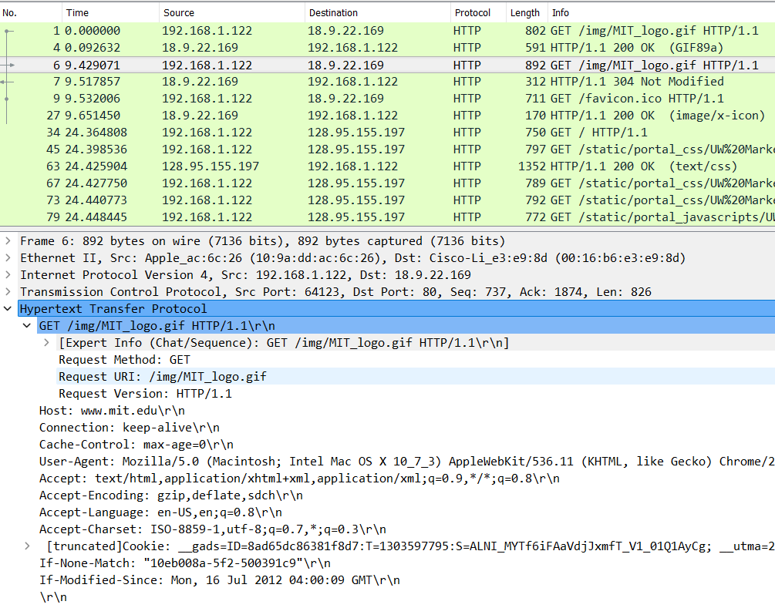
По скриншоту видно, что в этом запросе появились заголовки для проверки, изменился ли ресурс на сервере (позволяют избегать повторной загрузки неизмененного контента, что ускоряет загрузку и экономит трафик): if-none-match и if-modified-since.
Последующий ответ:
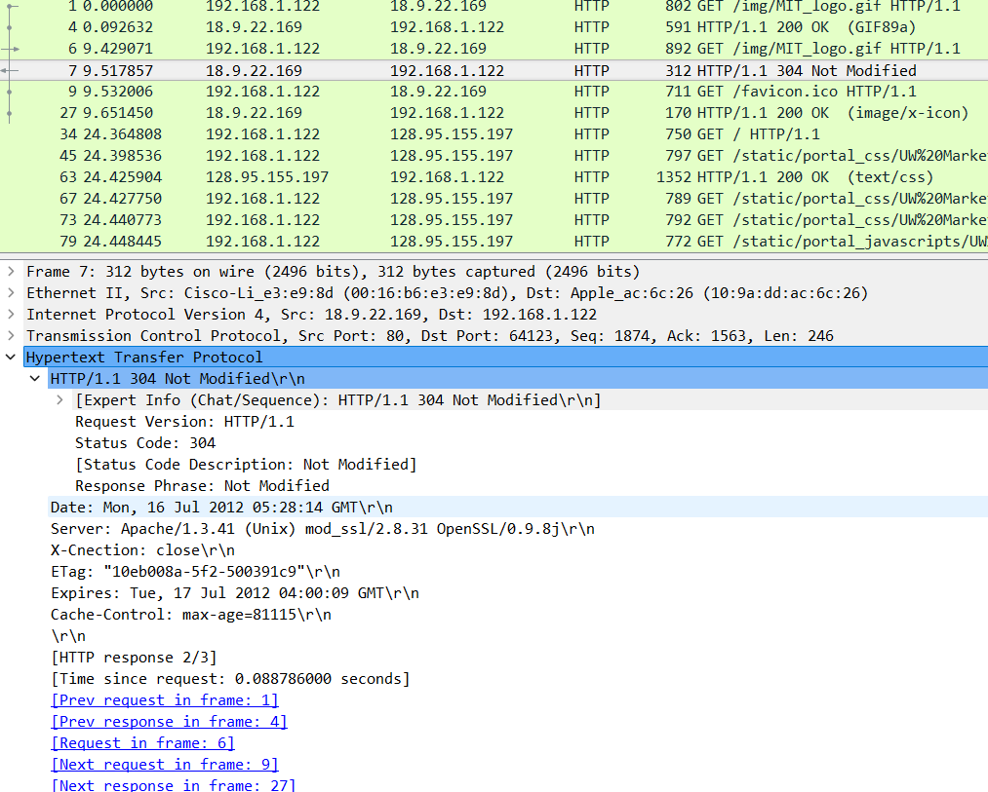
Код GET-ответа: 304 Not Modified. Это означает, что контент не изменялся и был взят с кэша.
Запрашиваемый контент:


4 задание: Выборка для сложной страницы. В этом задании мы будем смотреть на общую картину загрузки страницы — сколько всего запросов уходит и на какие серверы.
Выбираем 34 пакет. Смотрим его HTTP-блок:
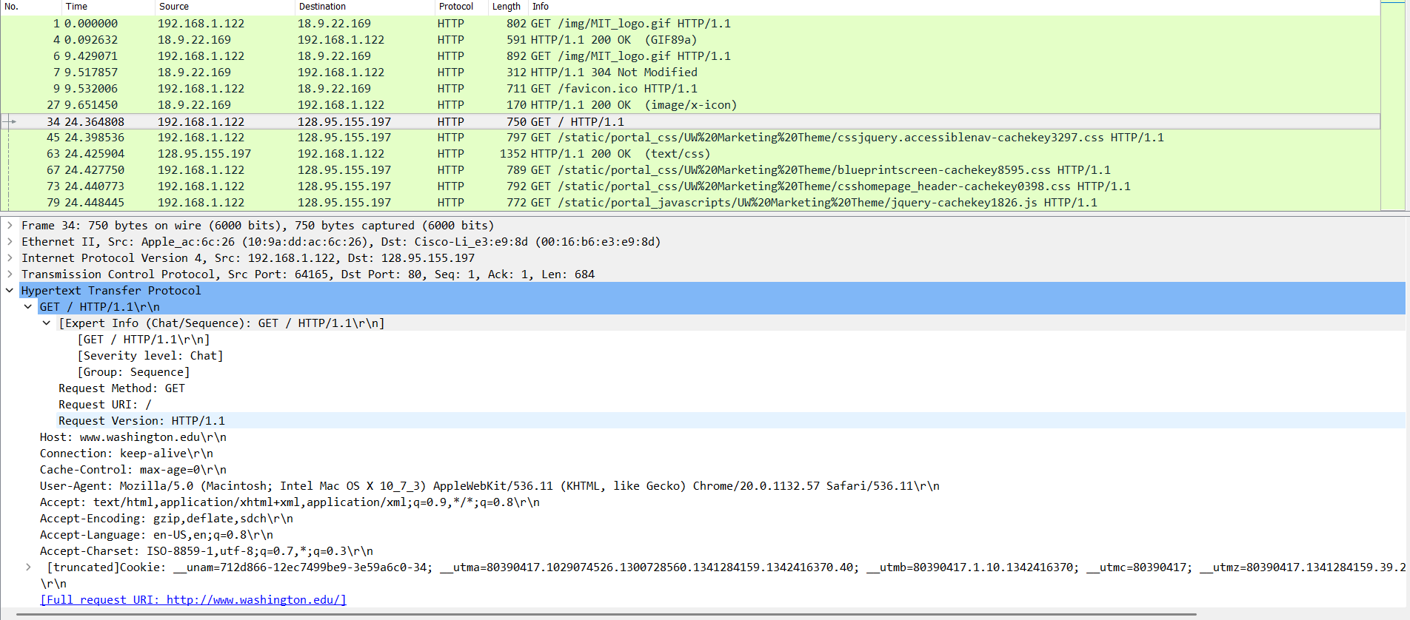
Обобщаем GET-запросы по этой странице с помощью load distribution:
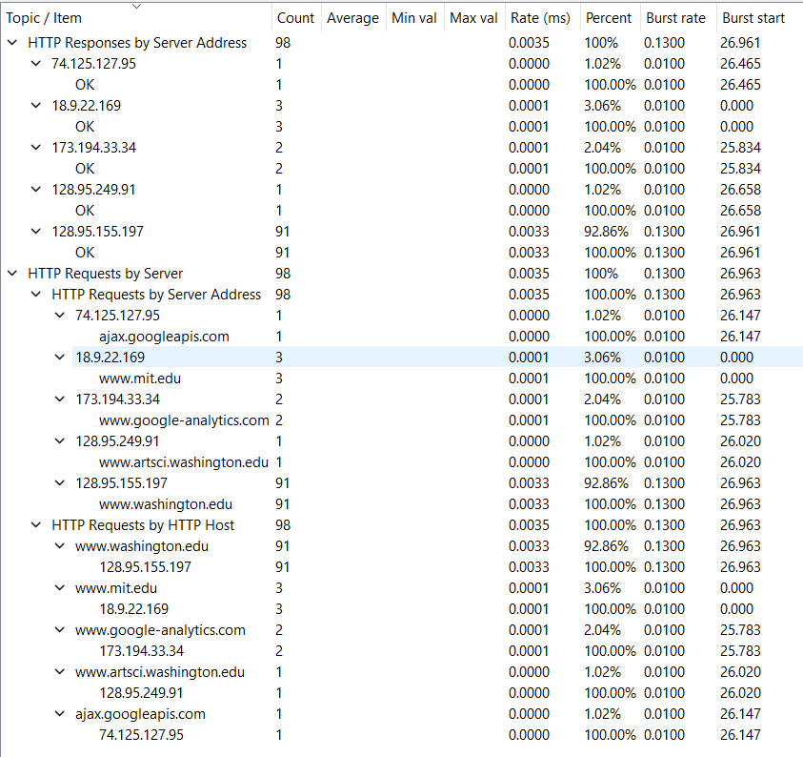
По скриншоту видно, что страница имеет 98 запросов на 5 серверов
Далее используем вкладку packet counter для просмотра кол-ва пакетов и кодов состояния ответов:
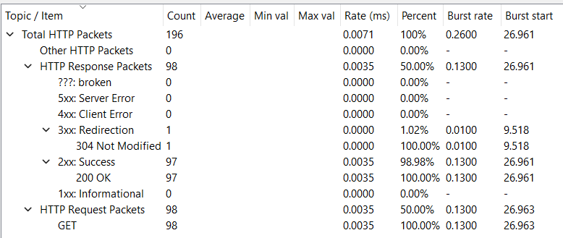
По скриншоту видно количество HTTP пакетов (196). Из них 98 запросов. Все запросы это GET. Также здесь есть распределение HTTP-ответов по кодам состояния. По ним можно понять, что все ресурсы успешно загружены с серверов (200 OK), а также то, что один ресурс был кэширован и вместо его оригинальной версии была загружена кэшированная версия.
С помощью сервиса PageSpeed проверяем интернет ресурс с практической работы №1 (ozon.ru). Вводим URL-ссылку и анализируем:
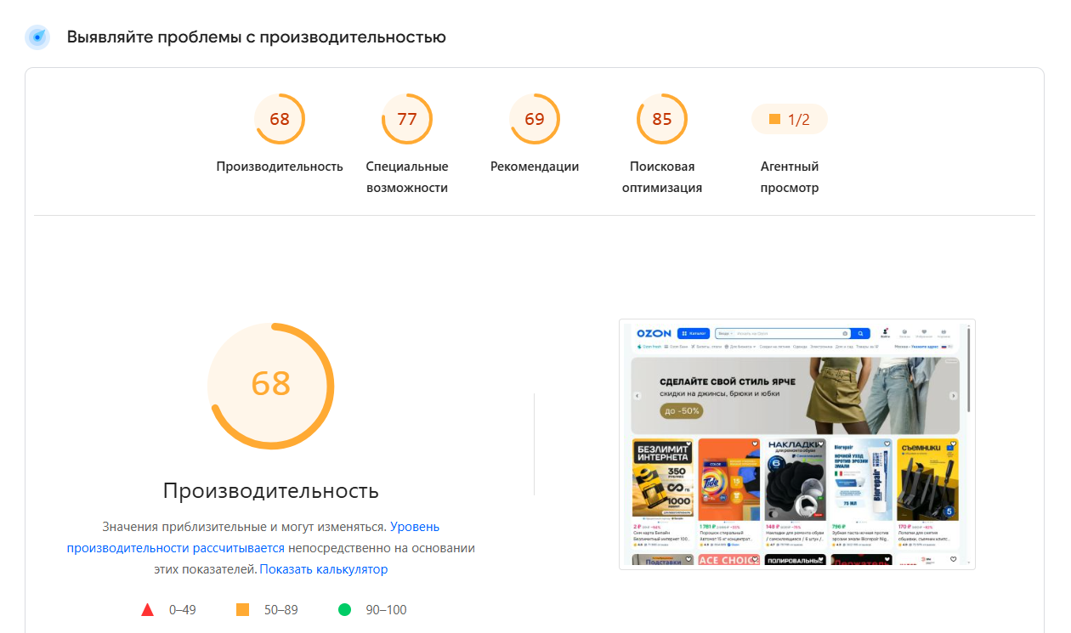
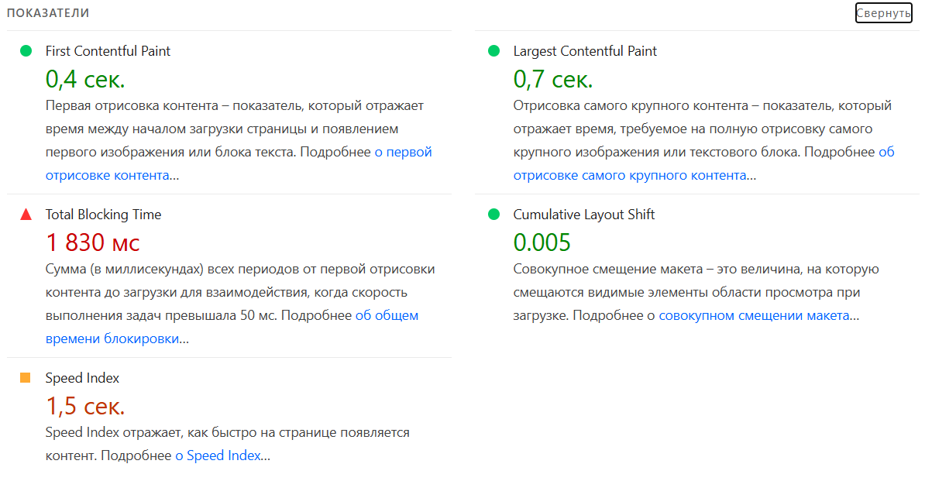
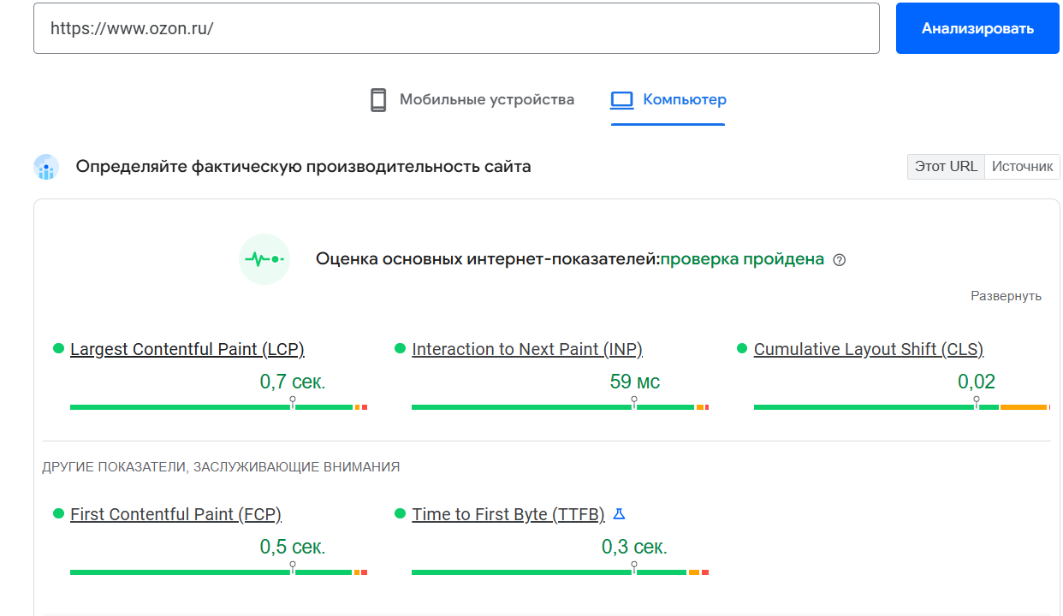
Для анализа скорости загрузки сайта ozon.ru использовался сервис PageSpeed Insights от Google.
Основные метрики:
Метрика | Значение | Норма | Статус
LCP (загрузка главного элемента) | 0,7 сек | до 2,5 сек | Отлично
INP (отклик на действия) | 59 мс | до 200 мс | Отлично
CLS (сдвиг вёрстки) | 0,02 | до 0,1 | Отлично
FCP (первая отрисовка) | 0,5 | До 1,8 | Отлично
TTFB (ответ сервера) | 0,3 | До 0,8 | Отлично

